Grupa ŻABKI
Temat kompleksowy: Święta Wielkanocne.
Temat dnia: Pisanki, pisanki, jaja malowane. (29.03.2021)

Zabawy ruchowe:
https://www.youtube.com/watch?v=iH2zc5tkHPo&t=6s

Piosenka:
https://www.youtube.com/watch?v=qKY9oeELKn4

Film edukacyjny:
https://www.youtube.com/watch?v=JerFyF9tUC4

Karty pracy:
3latki
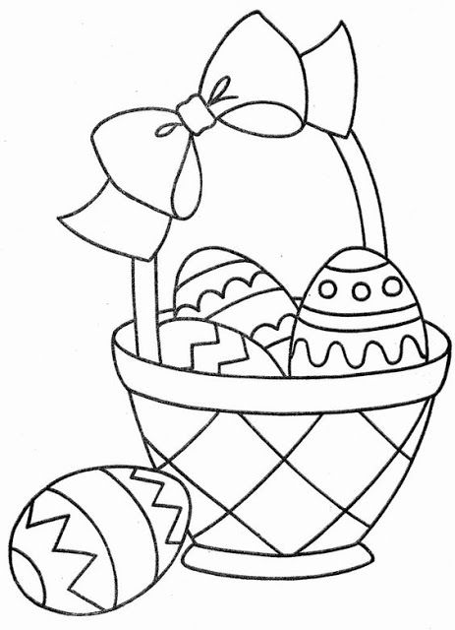

4latki
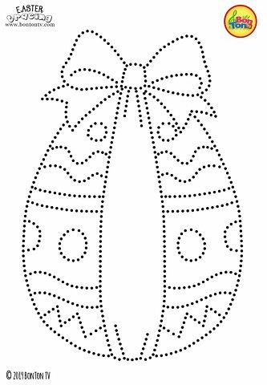
dodatkowo
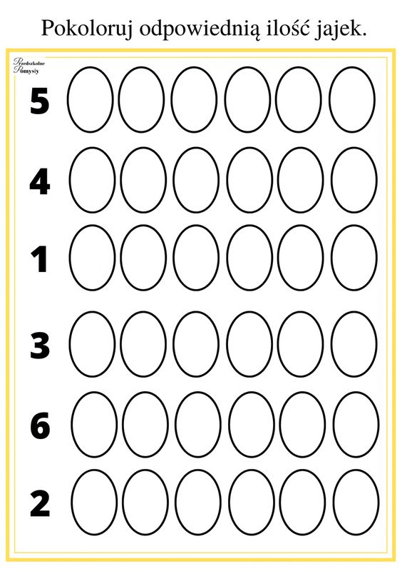
5latki
Karty pracy cz.3 str. 55 (str.54 dla chętnych)
dodatkowo
